文档编号：飞驴旅游自助网站 – SDS – 1.0

飞驴旅游自助网站
软件设计规格说明书

日期：2021年10月19日

文档变更历史记录
序号 | 变更日期 | 变更人员 | 变更内容详情描述 | 版本
1 | 2021/10/19 | 用户组 | 撰写了网站设计规格说明书初稿 | V1.0

目录
1、引言 4
1.1 编写目的 4
1.2 读者对象 4
1.3 网站项目概述 4
1.4 文档概述 4
1.5 定义 4
1.6 参考资料 4
2、网站设计约束 4
2.1 网站设计目标和原则 5
2.2 网站设计的约束和限制 5
3、网站设计 5
3.1 网站体系结构设计 5
3.2 用户界面设计 6
3.3 用例设计 6
3.4 类设计 6
3.5 数据设计 6
3.6 部署设计 6

1.1 编写目的
网站设计过程包括的体系结构设计、用户界面设计、用例设计、子系统/构件设计、类设计和数据设计分别从不同的层次（从宏观到微观、从全局到局部）、不同的视角（从结构到行为、从模块到数据）对网站系统进行了设计，产生了不用的网站制品（如体系结构模型、用例实现模型、用户界面模型、子系统/构件模型、数据设计模型、部署模型等等）。在完成上述所有设计工作之后，需要将这些网站设计成果进行整合，形成一个系统、完整的网站设计方案。本文档以网站设计规格说明书的形式描述了该设计方案，方便评审人员对设计方案的正确性、合理性等方面进行评审。

1.2 读者对象
用户组、项目经理、开发组、测试组。

1.3 网站项目概述
- 项目名称: 飞驴旅游自助网站
- 用户单位: 想于北京实现旅游自助的用户
- 开发单位: 北京信息科技大学计算机学院18级网站工程无衣团队
- 网站项目的背景和大致功能：
人们希望能实现旅游自助，是能从网上做好旅游攻略的出行，需要一个旅游自助网站来满足他们的需求。所以本网站以人民为本，惠民惠人，带来更多的方便与实用性给用户，我们一直是致力于做对于用户或客户使用更加方便更加高效地网站。
本项目基于项目背景开发一款支持景点旅游自助的系统，用户需实名注册。本应用面向网上订票、想于北京自助旅游的消费者用户、经商贸易的商家景点用户。本应用致力于保护用户隐私、遵守一切法律、维护社会与绿色环保的开发过程。

1.4 文档概述
1）网站的设计约束部分。它包括网站设计目标和原则、网站设计受到的约束和限制。
2）网站的设计部分。它主要分为网站体系结构设计、用户界面设计、用例设计、类设计、数据设计以及部署设计。

1.5 定义
无

1.6 参考资料
[1].网站工程.齐治昌，谭庆平，宁洪.北京:高等教育出版社，2012
[2].需求分析与设计.马素霞译.北京:机械工业出版社，2009
[3].面向使用的网站设计.刘正捷译.北京:机械工业出版社，2011
[4].美团VS携程，新横纵战争
[5].携程VS美团的7大差异点，看完你就读懂了99%的运营套路

2、网站设计约束

2.1 网站设计目标和原则
网站设计的目标是，根据网站系统的需求（包括功能性需求和非功能性需求），综合考虑网站开发过程中的各种制约因素（如技术、资源、进度等），遵循网站工程的设计原则（如模块化、信息隐藏、问题分解等），给出网站系统的实现解决方案和蓝图，产生可指导编码实现的设计模型及文档。
网站设计活动还须遵循相关的策略和原则，以指导网站设计人员的行为，并对设计成果提出约束和要求。具体的，这些设计策略和原则描述如下。
- 抽象和逐步求精的原则
- 模块化与高内聚度、低耦合度的原则
- 信息隐藏的原则
- 多视点以及关注点分离的原则
- 网站重用的原则
- 迭代设计的原则
- 可追踪性的原则

2.2 网站设计的约束和限制
- 运行环境要求：windows系统
- 开发语言：Java、SQL
- 标准规范：Java编码风格（规范）
- 开发工具：IDEA、VOE

3、网站设计

3.1 网站体系结构设计
该网站大致可以分为“网站系统”和“接口系统”，“网站系统”由无衣小组开发组使用IDEA和VOE工具制作的一个网站，包含网站首页，用户注册登录页面，管理员登录页面，导航页面，景点详细页面。“接口系统”则是用现有的API接口帮助网站实现路线导航和景点内部导航和周边推荐功能。
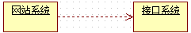
职责：提供用户注册登录、个人信息维护、浏览景点、评价景点、首页推荐、购票及退票、提醒服务等功能
职责：提供现有API接口以帮助实现周边推荐、路线导航、景点内部导航功能
图3.1.1 飞驴旅游自助网站的体系结构图

- “网站系统”
“网站系统”由无衣小组开发组使用IDEA和VOE工具制作的一个网站，包含网站首页，用户注册登录页面，管理员登录页面，导航页面，景点详细页面。它的职责是提供用户注册登录、个人信息维护、浏览景点、评价景点、首页推荐、购票及退票、提醒服务等功能。依赖于接口系统。
- “接口系统”
“接口系统”的职责是为路线导航和景点内部导航和周边推荐功能提供交互的接口。
图3.1.2描述了“网站系统”的设计架构，途中界面层和业务逻辑层的类来自于需求用例模型和用例交互模型；基础服务层的google chrome是用于支持用户浏览网站页面的网站。
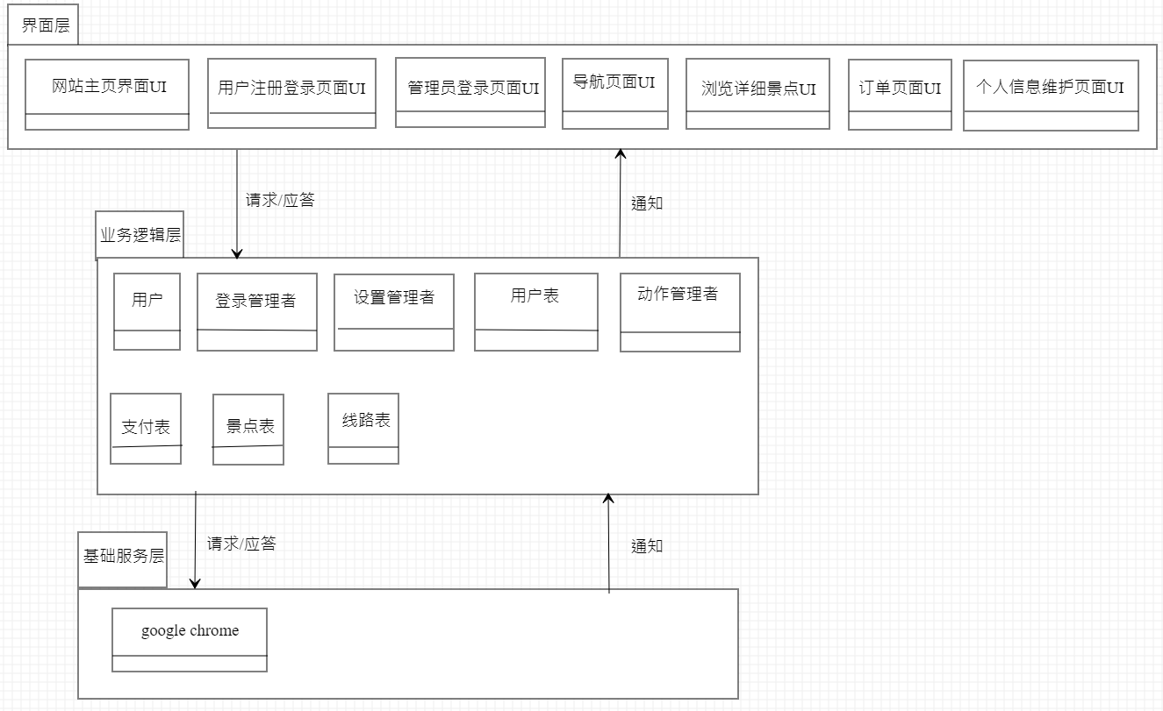
图3.1.2：“网站系统”的设计架构
图3.1.3描述了“接口系统”的设计架构。图中的关键设计类主要来自于需求用例模型和用例交互模型。
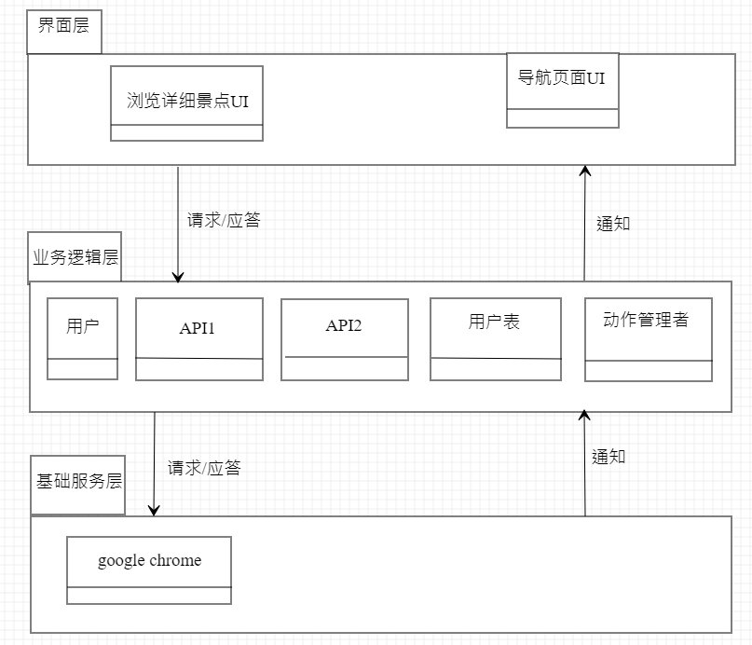
图3.1.3：“接口系统”的设计架构

3.2 用户界面设计
根据“飞驴旅游自助网站”的用例描述以及每个用例的交互图，可以发现该网站需要有一下一组界面以支持用户的操作。
- 用户注册登录界面，其职责是帮助用户注册用户信息并输入用户信息以登录到网站。
- 管理员登录界面，其职责是帮助管理员输入管理员信息以登录到网站。
- 网站首页界面，其职责是帮助用户在页面上有大致的景点浏览，用户在页面上有不同的动作按钮以帮助用户使用不同的功能。
- 导航页面界面，其职责是帮助用户使用路线导航和景点内部导航功能。
- 浏览详细景点界面，其职责是帮助用户浏览单个景点的详细信息，在此页面也包括用户能使用景点评价功能。
- 订单界面，其职责是帮助用户创建订单，取消订单。
- 个人信息维护界面，其职责是帮助用户修改用户信息。
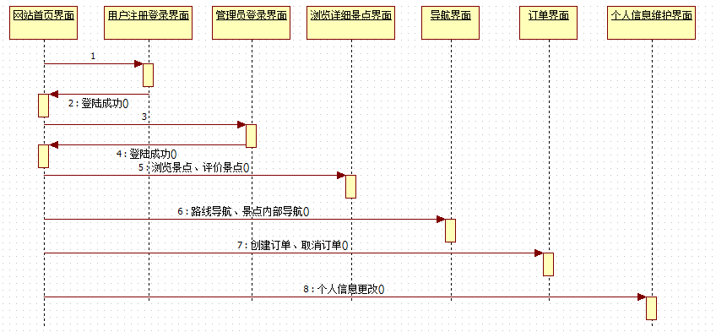
图3.2.1描述“飞驴旅游自助网站”用户界面跳转关系的顺序图
本界面为本网站的网站首页
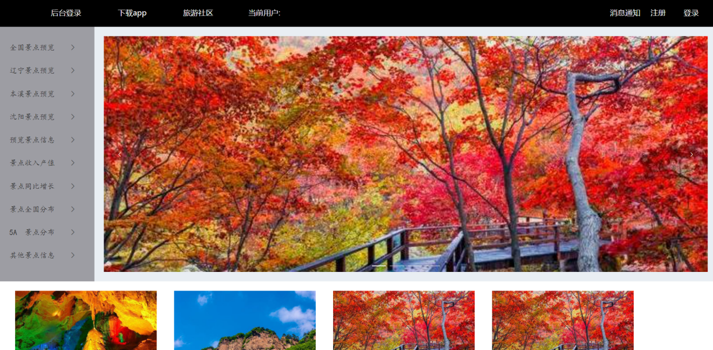
图3.2.2 飞驴旅游自助网站首页界面
本界面为本网站的用户注册登录界面
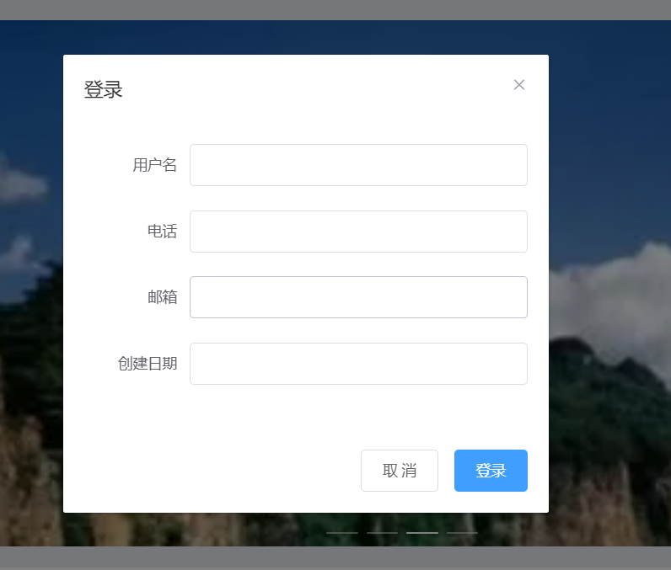
图3.2.3 飞驴旅游自助网站用户注册登录界面
本界面为本网站管理员登录的界面
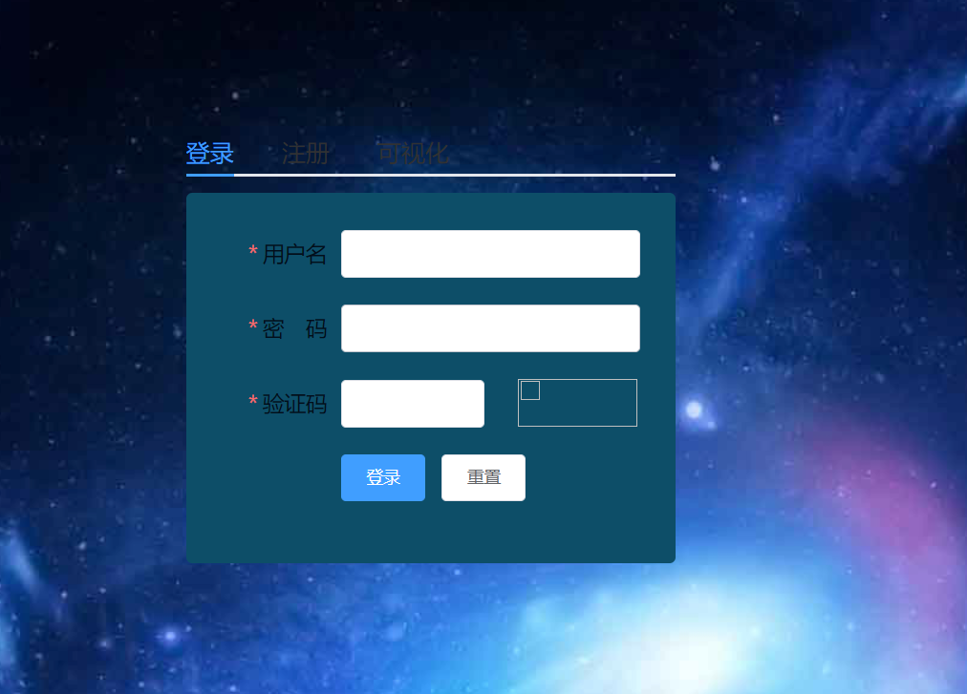
图3.2.4 飞驴旅游自助网站管理员登录界面
本界面为本网站导航的界面
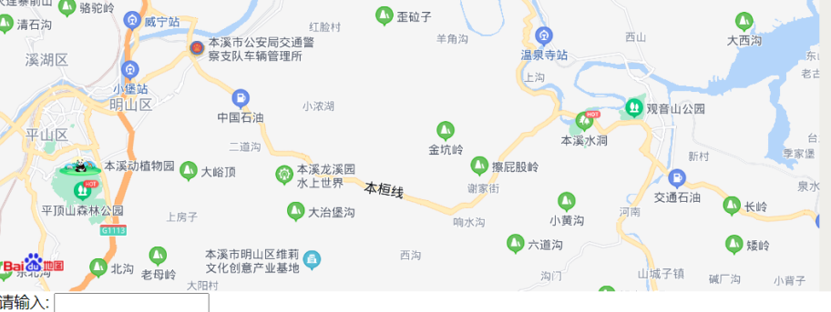
图3.2.5 飞驴旅游自助网站导航界面

3.3 用例设计
（1）“用户注册登录”用例实现的设计方案
“用户注册登录”功能的实现主要是通过“用户表”对象提供的服务，查询数据库中是否有用户输入的账号和密码信息，从而来判定该用户的身份是否合法。具体实现过程见图3.3.1 所描述的用例实现顺序图。
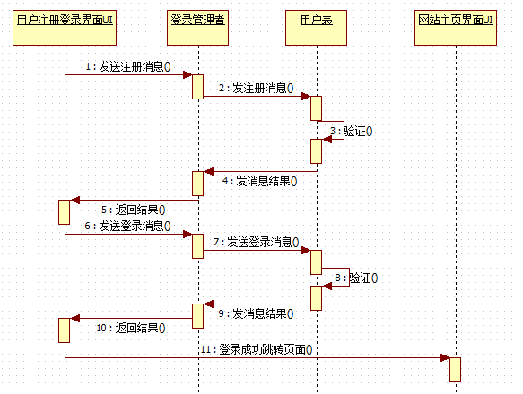
图3.3.1：飞驴旅游自助网站——“用户注册登录”顺序图
首先，用户通过边界类“用户注册登录界面UI”对象输入要注册的用户信息，随后该对象向控制类“登录管理者”对象发消息，以请求注册新用户。接收到消息后，“登录管理者”对象将向实体类“用户表”对象发消息以验证用户提交的信息是否合法。“用户表”对象通过自身内部的方法来判断用户身份的合法性，并将验证的注册结果返回给“登录管理者”对象，“登录管理者”对象以此进一步将注册成功与否的消息发送给“用户注册登录界面UI”对象。注册成功后，界面将刷新一遍重回“用户注册登录界面UI”界面。
接下来，用户可以通过边界类“用户注册登录界面UI”对象输入登录的用户信息，随后该对象控制类“登录管理者”对象发消息，以请求登录到系统之中。接收到消息后，“登录管理者”对象将向实体类“用户表”对象发消息以验证用户提交的账号和密码是否合法。“用户表”对象通过自身内部的方法来判断用户身份的合法性，并将验证的结果返回给“登录管理者”对象，“登录管理者”对象以此进一步地将登录成功与否的消息发送给“用户注册登录界面UI”对象。一旦登录成功，系统将界面重定向到“网站首页界面UI”主界面。
- “浏览景点”用例实现的设计方案
“浏览景点”是用户跳转到浏览详细景点页面浏览景点详细信息的用例。图3.3.2是具体实现的顺序图。
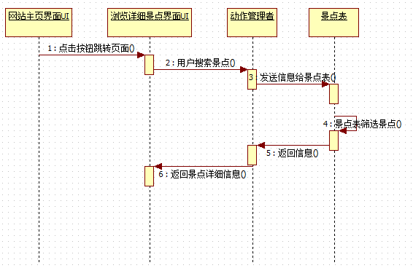
图3.3.2 飞驴旅游自助网站——“浏览景点”顺序图
“浏览景点”用例的实现主要通过用户点击“网站首页界面UI”对象的按钮，跳转页面到“浏览详细景点页面UI”对象，在此对象中用户通过输入景点名进行搜索景点，此时“浏览详细景点页面UI”对象发送信息给“动作管理者”对象，“动作管理者”对象进行数据库的筛选，返回到“浏览详细景点页面UI”对象，然后用户浏览景点详细信息。
- “购票”用例实现的设计方案
“购票”是用户跳转到浏览详细景点页面，若是想创建订单，则点击详细景点页面的按钮跳转至订单页面创建订单，检查用户账户余额是否足够，若是足够则扣款并返回订单创建成功的消息，若是余额不足则返回订单创建失败并提示用户余额不足。图3.3.3是具体实现的顺序图。
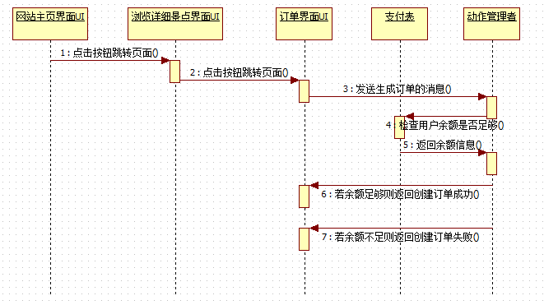
图3.3.3：飞驴旅游自助网站——“购票”顺序图
“购票”用例的实现主要是通过用户点击“网站主页界面UI”对象的按钮跳转到“浏览详细景点界面UI”对象，再点击此对象的按钮跳转到“订单界面UI”对象并向“动作管理者”对象发送生成订单的消息。“动作管理者”接收消息后向“支付表”发送检查余额的消息，“支付表”检查完后发送消息给“动作管理者”，“动作管理者”通过接收“支付表”的消息后进行判断。若余额足够，返回创建订单成功的信息，若余额不足，返回创建订单失败的信息。
（4）“退票”用例实现的设计方案
“退票”是用户由网站主页界面跳转至订单页面，并进行退票的操作。主要依靠“用户表”和“动作管理者”。图3.3.4是具体实现的顺序图。
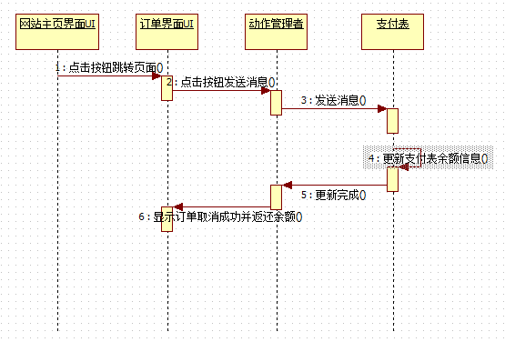
图3.3.4：飞驴旅游自助网站——“退票”顺序图
“退票”用例的实现主要是通过用户点击“网站主页界面UI”对象的按钮跳转到“订单界面UI”对象，再点击“订单界面UI”对象的按钮向“动作管理者”发送取消订单的消息。“动作管理者”接收到消息后又发送消息给“支付表”，“支付表”进行账户余额信息的更新，更新完成后向“动作管理者”发送更新完成的信息，“动作管理者”再向“订单界面UI”对象发送取消订单成功的消息。
（5）“路线导航”用例实现的设计方案
“路线导航”是用户由网站主页面跳转至导航页面，在此页面搜索景点并接收路线导航。主要依靠了“API2”。图3.3.5是具体实现的顺序图。
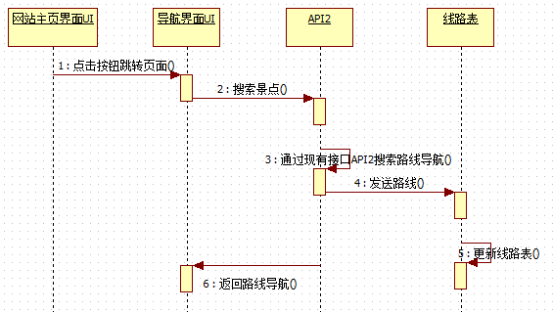
图3.3.5：飞驴旅游自助网站——“路线导航”顺序图
“路线导航”用例的实现主要是通过用户点击“网站主页界面UI”对象的按钮跳转到“导航界面UI”对象，在此对象进行景点搜索，“导航界面UI”对象将景点信息发送给接口“API2”对象，“API2”接口对象根据信息搜索路线导航，然后将搜索到的路线导航返回到“导航界面UI”对象。
（6）“景点内部导航”用例实现的设计方案
“景点内部导航”是用户由网站主页面跳转至导航页面，在此页面搜索景点内部导航图并接收导航图。主要依靠了“API2”。图3.3.6是具体实现的顺序图。
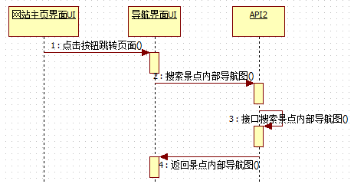
图3.3.6：飞驴旅游自助网站——“景点内部导航”顺序图
“景点内部导航”用例的实现主要是通过用户点击“网站主页界面UI”对象的按钮跳转到“导航界面UI”对象，在此对象进行景点内部导航图的搜索，“导航界面UI”对象将信息发送给接口“API2”对象，“API2”接口对象根据信息搜索景点内部导航图，然后将搜索到的景点内部导航图返回到“导航界面UI”对象。
（7）“周边推荐”用例实现的设计方案
“周边推荐”是用户由网站主页界面跳转至浏览详细景点界面，在此页面内就各个景点有各个景点不同的周边推荐。主要依靠了“API1”。图3.3.7是具体实现的顺序图。
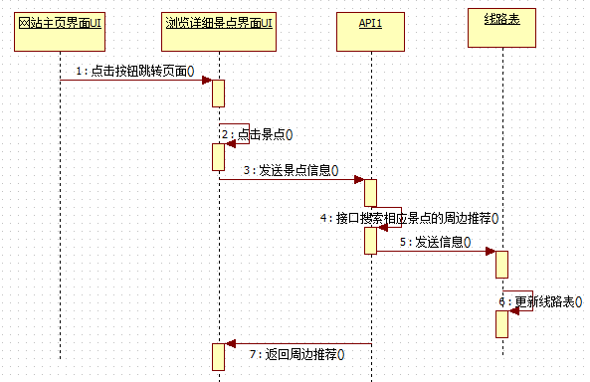
图3.3.7：飞驴旅游自助网站——“周边推荐”顺序图
“周边推荐”用例的实现主要是通过用户点击“网站主页界面UI”对象的按钮跳转到“浏览详细景点界面UI”对象，在此对象内点击景点，“浏览详细景点界面UI”会发送被用户点击的景点的信息给接口对象“API1”，“API1”搜索相应景点的周边推荐并返回给“浏览详细景点界面UI”对象。
（8）“评价景点”用例实现的设计方案
“评价景点”是用户由网站主页界面跳转至浏览详细景点界面，在此页面内就有各个景点的与之对应的评价，用户自己也可以发表自己的评价。主要依靠了“景点表”。图3.3.8是具体实现的顺序图。
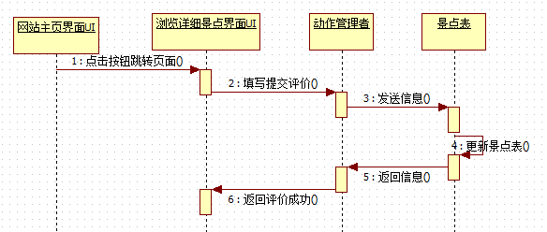
图3.3.8：飞驴旅游自助网站——“评价景点”顺序图
“评价景点”用例的实现主要是通过用户点击“网站主页界面UI”对象的按钮跳转到“浏览详细景点界面UI”对象，在此对象内用户可在评价框内输入评价并提交评价给“动作管理者”，“动作管理者”收到信息后再传输给“景点表”，“景点表”更新评价信息并返回信息给“动作管理者”，“动作管理者”返回评价成功信息给“浏览详细景点界面UI”。
（9）“提醒服务”用例实现的设计方案
“提醒服务”是提醒用户不要让用户忘了使用已经创建了的订单。图3.3.9是具体实现的顺序图。
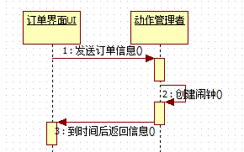
图3.3.9：飞驴旅游自助网站——“提醒服务”顺序图
“提醒服务”用例的实现主要是通过用户创建的订单的信息由“订单界面UI”对象发送给“动作管理者”对象，“动作管理者”根据订单信息创建一个定时闹钟，到时间后“动作管理者”将信息返回给“订单界面UI”对象以提醒用户还有未使用的订单。

3.4 类设计
（1）精化类间的关系
在分析类图中有三组分析类，用户表和用户，管理员表和管理员，景点表和景点。在网站设计阶段，这些类仍然有意义，将成为网站设计模型中的关键设计类。针对这些设计类间关系的精化设计描述如下，具体见图3.4.1。
用户表类负责保存用户类的信息。在具体实现时，用户表类通过提供一组服务将用户类的信息保存到后台的数据库之中，因而用户表类与用户类之间的语义关系表现为一般的关联关系。用户表类需要保存和处理一个或多个用户类对象，每个用户类对象只能交由一个用户表类对象进行处理，因而用户表类与用户类之间存在一对多的关系。
管理员表类负责保存用户类的信息。在具体实现时，管理员表类通过提供一组服务将管理员类的信息保存到后台的数据库之中，因而管理员表类与管理员类之间的语义关系表现为一般的关联关系。管理员表类需要保存和处理一个或多个管理员类对象，每个管理员类对象只能交由一个管理员表类对象进行处理，因而管理员表类与管理员类之间存在一对多的关系。
景点表类负责保存景点类的信息。在具体实现时，景点表类通过提供一组服务将景点类的信息保存到后台的数据库之中，因而景点表类与景点类之间的语义关系表现为一般的关联关系。景点表类需要保存和处理一个或多个景点类对象，每个景点类对象只能交由一个景点表类对象进行处理，因而景点表类与景点类之间存在一对多的关系。
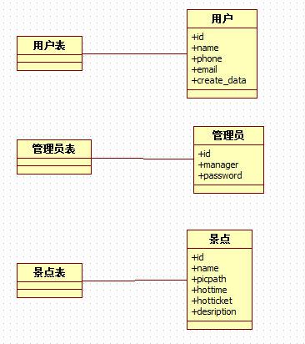
图3.4.1：精化用户类、管理员类、景点类与对应表类间的关系
（2）精化用户界面类间的关系
根据用户界面设计，“网站系统”包含一组基于窗口的用户界面，包括网站主页界面“网站主页界面UI”、用户注册登录界面“用户注册登录界面UI”，管理员登录界面“管理员登录界面UI”，用户进行个人信息维护的界面“个人信息维护界面UI”，用户进行景点浏览的界面“浏览详细景点界面UI”，用户进行订单操作的界面“订单界面UI”，用户进行导航操作的界面“导航界面UI”。这些用户界面类之间具有如图3.4.2所描述的关联关系。
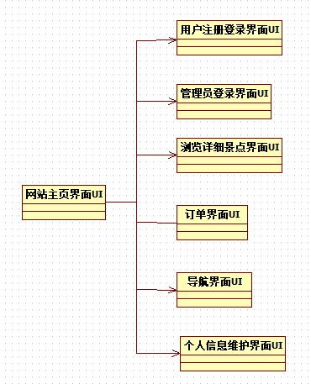
图3.4.2 精化用户界面类间的关系
（3）精化用户类属性的设计
用户类属性的精化设计描述如下：
①id为用户ID，属性类型为int（10）。
②name为用户名，属性类型为varchar（25）。
③emal为邮箱，属性类型为varchar（25）。
④phone为电话，属性类型为varchar（11）。
⑤create_data为日期，属性类型为TIMESTAMP。
（4）精化管理员类属性的设计
管理员类属性的精化设计描述如下：
①id为管理员ID，属性类型为int（10）。
②manager为用户名，属性类型为varchar（25）。
③password为密码，属性类型为varchar（25）。
（5）精化景点类属性的设计
景点类属性的精化设计描述如下：
①id为景点ID，属性类型为int（10）。
②name为景点名称，属性类型为varchar（45）。
③picpath为景点代表性图片路径，属性类型为varchar（255）。
④hottime为景点旺季时间，属性类型为TIMESTAMP。
⑤hotticket为旺季门票，属性类型为double（7,2）。
⑥dimticket为淡季门票，属性类型为double（7,2）。
⑦desription为经典描述，属性类型为varchar（255）。
（6）精化登录类方法的设计
图3.4.4 描述了登录类方法的设计。对于“用户注册登录界面UI”用户界面类而言，根据其职责它具有public 方法：login()，实现登录的功能。此外，为了在用户登录之前检查其输入账号和密码的合法性，它有二个private 方法：isNameValid()和isPasswordValid()，分别用于判断用户输入的账号和密码是否满足相关的规范和要求。
根据控制类“登录管理者”的职责，它具有public 的方法login(name, password)用于实现用户的登录，该方法的主要功能是要依据用户的name 和password 判断该用户是否为合法用户，为此可以设计一个private 的方法isUserValid()，专门用于判断用户的身份合法性。
“用户表”实体类负责管理系统中的用户，它有一系列的public 方法以实现对用户的管理，包括insertUser(User)方法实现向用户数据库中插入一个用户信息，deleteUser(User)方法实现从用户数据库中删除一个用户，updateUser(User)方法实现更新用户数据库中的信息，getUserByAccount(name)方法实现根据账号获取用户信息，verifyUserValidity(name,password)方法以判断用户的身份是否合法。
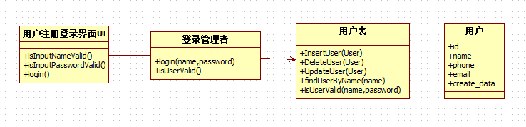
图3.4.4 精化设计“用户注册登录界面UI”、“登录管理者”等类的方法
（7）精化登录管理者类中“login（name,password）”方法实现算法设计
图3.4.5用UML活动图描述了登录管理者类中login(name,password)方法的精化设计，它定义了该方法的接口“public int login(name,password)”，描述了其内部的实现算法：首先判断name和password两个输入的参数是否为空，如果为空则登陆失败；如果不为空，则向用户表对象发消息verifyUserValidity()以判断用户输入的账号和密码是否合法，如果合法则登陆成功，否则登陆失败。
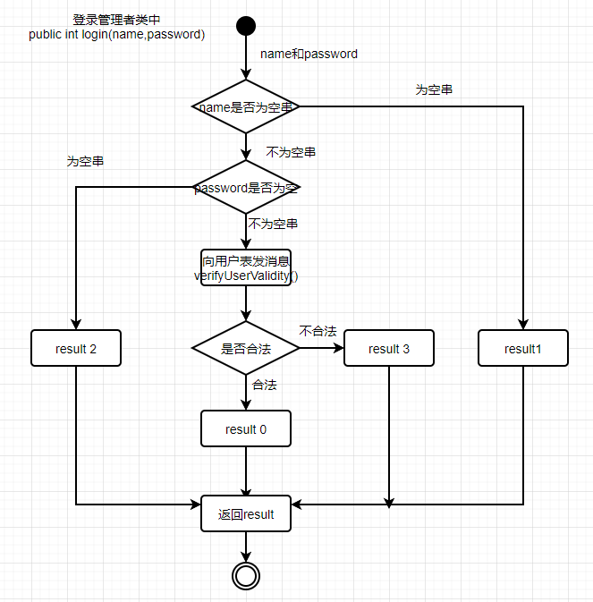
图3.4.5 精化登录管理者类中login（）方法的详细设计

（8）构造类的状态图
用户在使用飞驴旅游自助网站时，有已登录和未登录两个状态，未登录状态只能在网站首页界面和浏览详细景点页面进行景点的浏览，而已登录状态可以使用所有用户功能如购票退票、评价景点等功能。
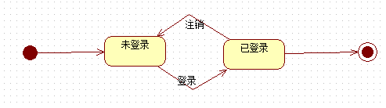
图3.4.6 用户的状态图
（9）构造类的活动图
如果某个类在实现其职责过程中需要执行一系列的方法、与其他的对象进行诸多的交互，那么可以考虑构造和绘制针对该类某些职责的活动图。图3.4.7用UML 的活动图及泳道机制描述了用户注册登录界面UI、登录管理者、用户表 三个类对象之间如何通过交互和协作来实现用户登录的功能。
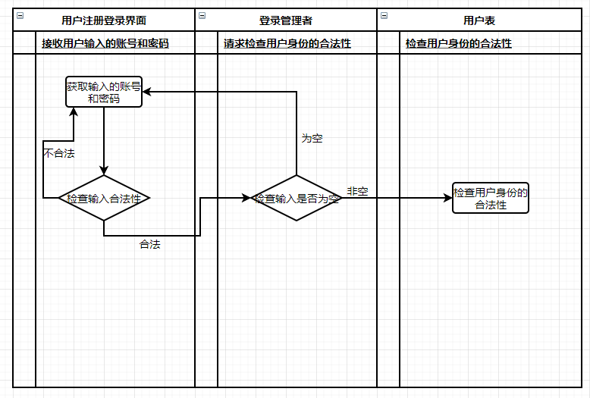
图3.4.7 用户登录功能的活动图

3.5 数据设计
我方无衣小组设计了6个数据库的表单，分别是管理员表，用户表，省份表，景点表，线路表，支付表。详细情况如下图所示。
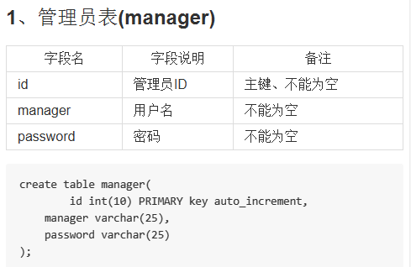
图3.5.1 管理员表

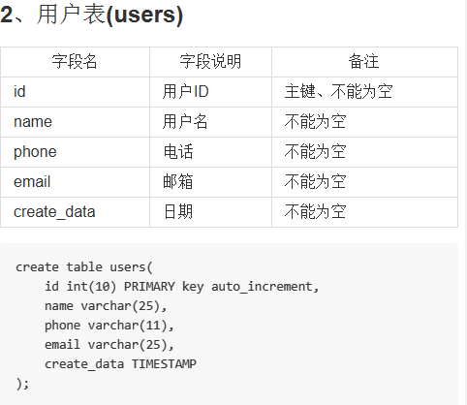
图3.5.2 用户表
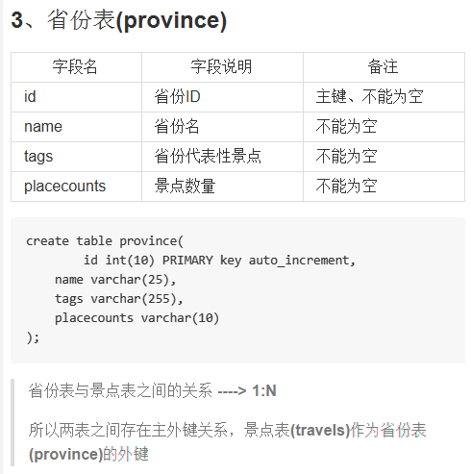
图3.5.3 省份表
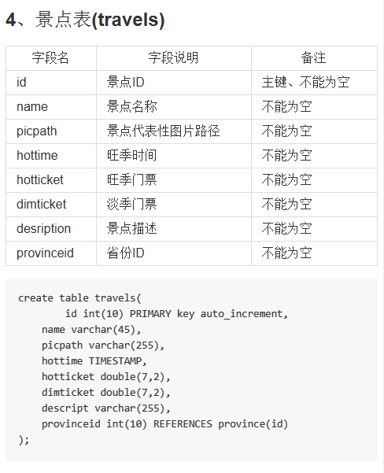
图3.5.4 景点表
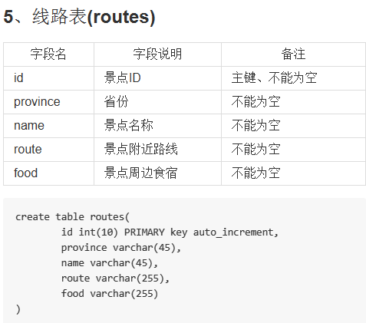
图3.5.5 线路表
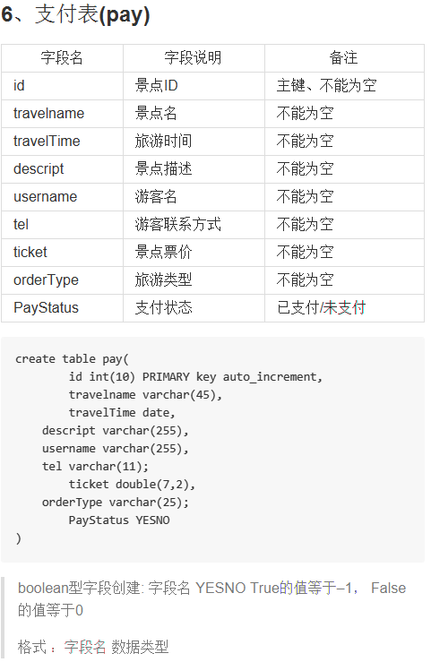
图3.6.6 支付表

3.6 部署设计
本系统从部署和运行方面主要分为客户端和服务器两部分：
首先客户端，用户可以在网站登陆账户，并通过相应的操作来执行不同的功能，客户端利用vue来进行网页的编程，生成相应的页面。
其次，服务器主要分为应用服务器、web服务器和数据库服务器，客户端通过web服务器与应用服务器相连，数据库服务器与应用服务器通过jdbc相连接，可以看出web服务器在整个网站开发过程中至关重要。
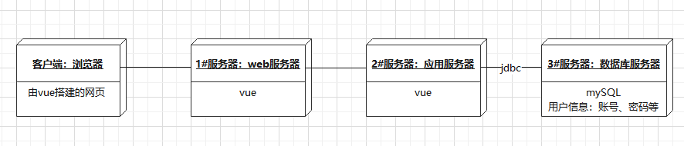
图3.6.1 “飞驴旅游自助网站”系统部署图

